**1.艰难梭菌（*Clostridium difficile*）**

**物种名：**艰难梭菌

**拉丁学名：***Clostridium difficile*

**分类学地位：** 细菌界Bacteria；厚壁菌门Firmicutes；梭菌Clostridia； 真杆菌目Eubacteriales；梭菌科Clostridiaceae；梭菌属*Clostridium*

艰难梭菌(*Clostridium difficile*)，隶属于梭菌属。对氧极为敏感，分离培养较困难，故命名为艰难梭菌。它是一种专性厌氧、有芽孢、产毒素的革兰阳性粗大杆菌，其芽孢位于次极端，可在外环境存活数月。艰难梭菌是人类肠道正常菌群成员，但在不规范使用抗生素时，可能导致肠道菌群失调，引发抗生素相关性腹泻和伪膜性肠炎等疾病。

**1.1生物学特性**

**1.1.1培养特征**

艰难梭菌严格厌氧，在厌氧血琼脂平板上35℃培养48 h。形成直径为3-5 mm、圆形、白色或淡黄色、边缘不整齐、表面粗糙、不溶血的菌落。在CCFA（环丝氨酸、头孢甲氧霉素、果糖和卵黄琼脂）平板上产生较大、表面粗糙、边缘不整齐的黄色菌落。在紫外线照射下见黄绿色荧光。

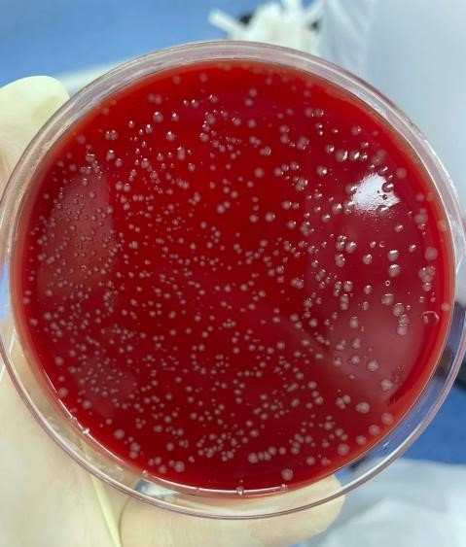

图1 艰难梭菌在血平板上的培养结果

**1.1.2形态学特征**

艰难梭菌为革兰阳性粗大杆菌，芽胞卵圆形，位于菌体的次极端，使菌体形态呈现鼓槌状。菌落黄色、粗糙.不产生脂酶和卵磷脂酶。不凝固和不消化牛奶。

**1.1.3生化特征**

艰难梭菌能发酵葡萄糖、果糖。不发酵乳糖、麦芽糖和蔗糖。明胶、胆汁七叶苷和细胞毒性试验均为阳性。吲哚、H2S、卵磷脂酶和脂酶试验均为阴性。不消化牛乳。

**1.1.4 分子生物学特征**

**（1）毒力因子**

艰难梭菌产生的毒素包括毒素A(Toxin A,TcdA)、毒素B(Toxin B,TcdB)、二元毒素( Clostridium difficile transferase,CDT)[1]。毒素A为肠毒素，毒素B为细胞毒素。

**1.2分布、传播与致病性**

**1.2.1 分布与传播**

艰难梭菌广泛分布于自然环境中，如土壤、干草、沙、一些大型动物（牛、驴和马）的粪便，及狗、猫、啮齿动物和人的粪便，除此之外还大量存在于水和动物的肠道中婴儿的粪便中常含有艰难梭菌，为新生儿肠道中正常菌群，大约50%12月龄婴儿的肠道中有艰难梭菌，2岁以上儿童的带菌率大约为3%，但此菌在健康成人中出现频率较低，无症状带菌的成人在瑞典是1.9%，在日本为15.4%。

艰难梭菌的传播主要通过粪口途径，即摄入被艰难梭菌污染的食物或水，或者通过接触被污染的表面再接触口部。此外，艰难梭菌感染还可以通过医疗设备、手术器械、衣物和床单等物品进行传播。

**1.2.2 致病性**

艰难梭菌可产生两种毒素：肠毒素和细胞毒素。肠毒素能趋化中性粒细胞浸润回肠肠壁，释放细胞因子，导致肠道大量失水和出血性坏死。细胞毒素能解聚肌动蛋白，损坏细胞骨架，导致局部肠壁细胞坏死，有直接损伤肠壁作用。

艰难梭菌感染大多数为无症状携带者。长期服用抗生素可引起内源性感染。若易感人群较多，也可引起外源性感染。耐药艰难梭菌能导致抗生素相关性腹泻和假膜性结肠炎等疾病。

艰难梭菌感染引起肠炎，主要是结肠段的肠炎。长期大量应用抗生素，尤其是作用于肠道细菌的广谱抗生素，如氨苄西林、阿莫西林、克林霉素和各种头孢菌素等，可杀灭或抑制肠道内乳酸杆菌和双歧杆菌等正常菌群的细菌，失去或减弱了对艰难梭菌的拮抗作用；而对这些抗生素耐药的艰难梭菌则大量增殖，引起菌群失调。导致抗生素相关性腹泻。

艰难梭菌产生的毒素可能通过MAPK、NF-κB、TLR和ERS信号转导调节炎症反应、细胞毒性等。

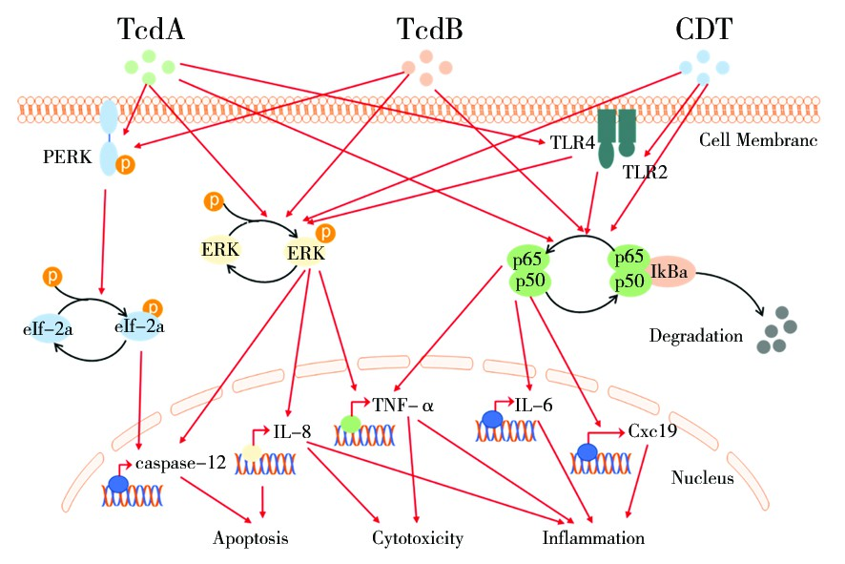

图2 艰难梭菌毒素作用的信号通路[2]

**1.2.3 耐药性**

艰难梭菌对多种抗生素具有耐药性，这是由于其产生多种β-内酰胺酶和超广谱β-内酰胺酶，这些酶能够水解抗生素，使其失去活性。此外，艰难梭菌还会产生氨基糖苷类钝化酶，能够通过化学修饰使氨基糖苷类抗生素失活。

在临床治疗中，艰难梭菌对青霉素类、头孢菌素类、氨基糖苷类、四环素类、大环内酯类等药物具有一定的耐药性，但对万古霉素敏感。因此，万古霉素是治疗艰难梭菌感染的首选药物。此外，甲硝唑和利福平也是常用的治疗药物。

艰难梭菌对抗菌药物耐药机制是多种多样的(图3)。

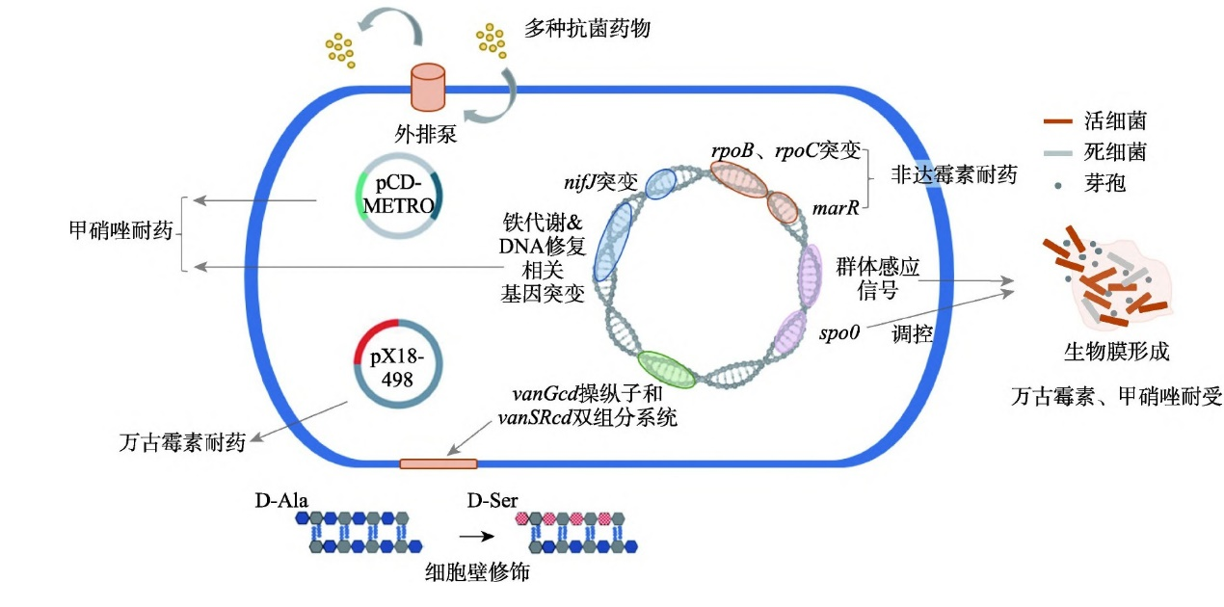

图3 艰难梭菌对临床常用CDI治疗抗菌药物的耐药机制[3]

**1.3检测方法**

（1）毒素检测：组织细胞毒素检测被认为是诊断的金标准，需时48小时，敏感性高，且能检测毒素。

（2）细菌培养：用环丝氨酸头孢西丁果糖琼脂培养基进行厌氧培养，需时72小时，灵敏度高且可获得菌株，不能检测毒素。

（3）谷氨酸脱氢酶检测：谷氨酸脱氢酶是艰难梭菌与梭菌属其他细菌共同的非毒素蛋白质，采用乳胶凝集试验，操作简单快速（15-45 min），敏感性略低，且与其他厌氧菌存在交叉反应。

（4）基因诊断：采用聚合酶链技术可检测A毒素、B毒素、二元毒素以及高毒力的菌株，敏感性高。

（5）胶乳（凝集）试验（latex test）：胶乳绑定抗体后，加入过滤后的粪便滤液，观察起凝集结果。

（6）扫描试验（screening test）：测试普通抗原后，跟随其他特定试验。病人的病史是重要的参考标准。测试普通抗原可以测定产生毒素的艰难梭菌和不产生毒素的梭菌，也是诊断假膜性肠炎（PMC），抗生素相关腹泻（AAD） 的方法。确定仍需其他特定的方法。

（7）酶联免疫吸附测定（ELISA）：是敏感性极高的鉴定方法，由于其设备昂贵则不作为基础检测。优点为敏感和特异性高，得到结果的时间短。

**1.4典型案例**

2011年加拿大安大略省尼加拉郡地区爆发梭状芽孢杆菌疫情，造成16人死亡。爆发疫情的3家医院分别为大尼加拉总医院（Greater Niagara General Hospital），4名病人死亡；圣凯瑟琳总医院（St. Catharines GeneralHospital），10人死亡；威兰医院（Welland Hospital），2人死亡。

**1.5防治对策**

（1）抗生素使用：对于因使用抗生素而引发的艰难梭菌感染，应合理选择和使用抗生素，避免长期使用或滥用，从而维护肠道菌群的平衡。

（2）饮食调整：注意饮食卫生，避免食用不洁食品。同时，可适当增加膳食纤维摄入，保持大便通畅，有助于预防艰难梭菌感染。

（3）增强免疫力：保持身体健康，提高免疫力，有助于预防艰难梭菌感染。适当锻炼、保持良好的作息习惯、合理饮食等都有助于增强免疫力。

（4）预防医院感染：对于住院患者，医院应加强感染控制措施，严格执行消毒和清洁程序，以防止艰难梭菌在医院内的传播。

（5）个体防护：注意个人卫生，勤洗手，保持清洁。避免与感染艰难梭菌的人接触，特别是伤口、呼吸道和消化道等部位。

参考文献

1. [Ramírez-Vargas G,Rodríguez C.Putative conjugative plasmids with tcdB and cdtAB genes in Clostridioides difficile[J].Emerging Infectious Diseases,2020,26(9):2287-2290.](javascript:;)
2. 查志强,黄莉萍.艰难梭菌致病机制研究进展[J/OL].微生物学杂志,1-9[2024-01-14]http://kns.cnki.net/kcms/detail/21.1186.Q.20231116.1438.002.html.
3. 胥腾,黄海辉.艰难梭菌抗菌药物耐药机制研究进展[J].遗传,2023,45(11):1028-1038.DOI:10.16288/j.yczz.23-193